# 金英杰医学机构：2025年护士执业资格考试重要通知

2025年护士执业资格考试时间已公布，各位考生请注意！考试时间为4月26、27日。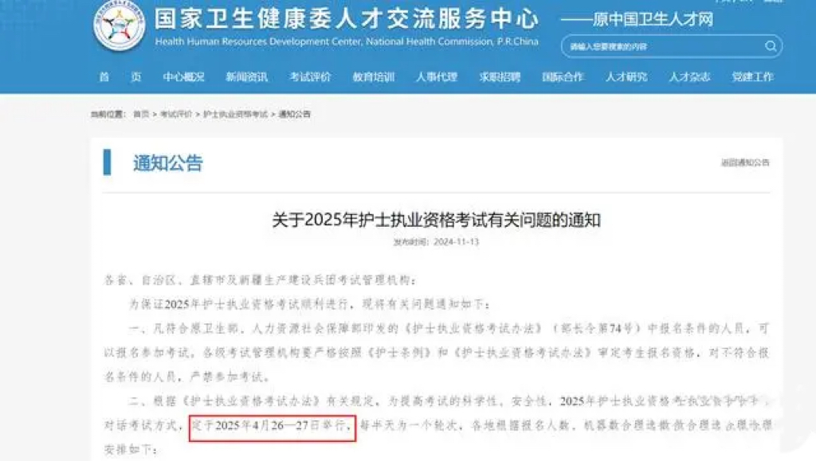

各省、自治区、直辖市及新疆生产建设兵团考试管理机构：

为保障2025年护士执业资格考试顺利开展，现将相关问题通知如下：

符合原卫生部、人力资源社会保障部印发的《护士执业资格考试办法》(部长令第74号)报名条件者可报名。各级考试管理机构务必依据《护士条例》和《护士执业资格考试办法》严格审定考生报名资格，严禁不符合条件者参加考试。

依据《护士执业资格考试办法》相关规定，为提升考试科学性与安全性，2025年护士执业资格考试继续采用人机对话方式，于2025年4月26 - 27日举行，每半天为一个轮次，各地根据报名人数和机器数量合理安排考试轮次，具体安排如下：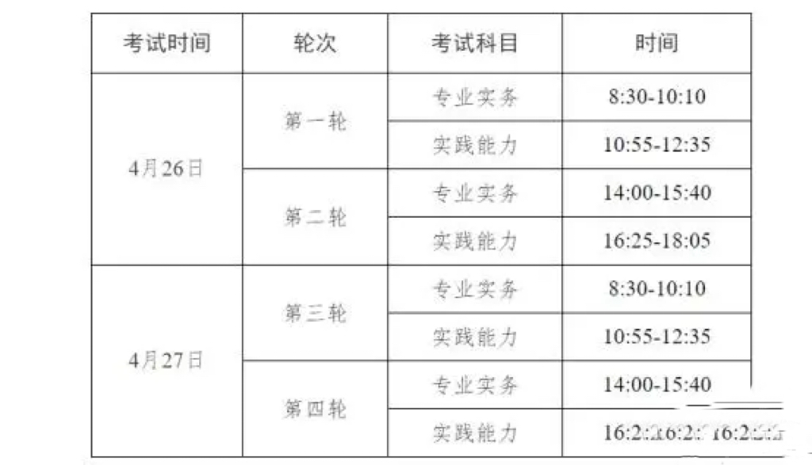

考试报名分为网上预报名和报名确认两个阶段，各级考试管理机构统一使用《护士执业资格考试考务管理系统》进行报名确认和资格审核。相关考务工作安排由国家卫生健康委人才交流服务中心另行通知。

各级考试管理机构需按规定全面落实考试工作主体责任，建立完善考务管理工作规程和制度；认真落实行政主管部门主要领导或分管领导为第一责任人的要求，加强对考试工作的指导、监督与检查；严格履行考试安全责任，做好保密工作，防止失泄密；严肃考风考纪，净化考试环境，维护公平公正；加强部门协作，争取公安、电力、无线电管理和交通等部门支持配合，应对各类突发事件；坚持以人为本，服务考生，确保考试工作顺利推进。